重點:以後找工作要盡可能避免一線公司，因為這種CDC或是JG的問題其實很需要經驗以及特定寫法才能解決，如果我們是底層的時候極度有可能會孤立無援，絕對不要讓自己孤立無援，工作應該是要心理健康
- Q0: FIFO的部分當時有遇到FIFO的sram滿了所以無法寫入的狀況，但我們完全沒有改FIFO synchronizer，我們是改design，並且是讓design的output不會再多等一個cycle才停止輸出!!
- 問題:在錄音檔中大佬已經解釋得很清楚，問題的核心在於 FIFO 的FULL是在「FIFO 真正滿的那一拍」才通知到 design，也就是通知輸入端的 Clock2 module。而從波形上看，的確是 FIFO 在滿的同一拍才把 FULL 訊號拉高。
- 真正的問題在於 Clock2 module 的輸出是 sequential 行為。它必須在下一個 cycle 才能得知「原來 FIFO 剛剛那一拍滿了喔」。因為這個延遲，Clock2 module 在 FULL 拉高的那一拍仍然會多送出一筆資料。也就是說，它來不及停止輸出，導致 FIFO 在邏輯上出現 overflow 或寫爆的情況。原因是 Clock2 module 無法提前預測下一拍會滿，而 FULL 的資訊又是在滿的當下才告知它，這使得 Clock2 無法即時反應。
當時遇到問題的波型:
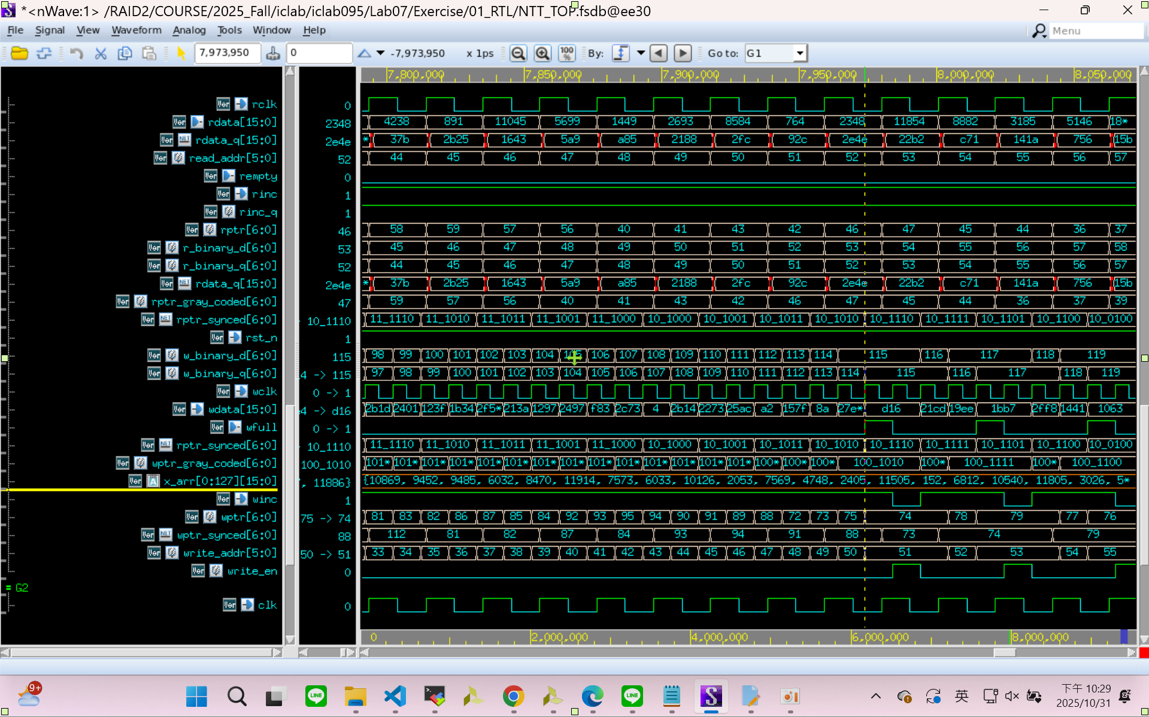
- 正確解法: 輸入端 Clock2 module 在輸出資料時，必須依靠自己對 FULL 的即時判斷來保護自己，而不能依賴下一拍才更新的 sequential 訊號。也就是說，它必須以 combinational 的方式判斷 FULL，只要此刻 FULL 為 1，就應立即停止輸出。

Part 3 Seq (輸出的DFF，實際控制時序的地方，會再接到下面的output comb logic)
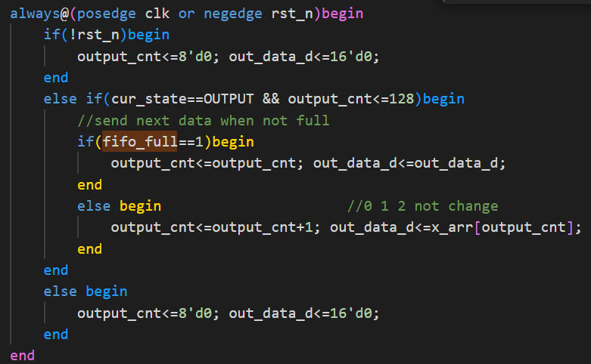
Part 2 Comb (output comb logic，一滿就立刻關掉否則FIFO的sram根本接不到)
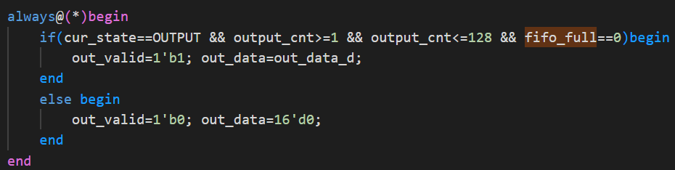
- 在 FULL 拉高之後，Clock2 的 output 就會被立即關閉，計數器也不會再增加，整個輸出會被凍結在原位置，不會再往 FIFO 裡寫任何東西。這能徹底避免 overflow，也能確保整個 CDC 交握的邏輯是安全的，總結來說只要完全照著你現在的寫法來做，行為一定正確

修正方式與你目前截圖的寫法完全一致。也就是說，Clock2 的 output 必須在「不是 FULL 的條件下」才允許輸出，同時計數器也只能在非 FULL 時才累加。最重要的是，控制 Clock2 要不要輸出的邏輯必須是 combinational，這樣只要當前這一拍 FULL 變成 1，Clock2 立刻就會停止輸出，而不會再多送出一筆資料。

- Q1: clk2 module的輸出必須要用combinational!! 否則JG不會過! (但我不知道確切的原因，但一般我們sequential的output的寫法的確會讓JG比較難證明，comb logic做最後的輸出沒有時序問題)
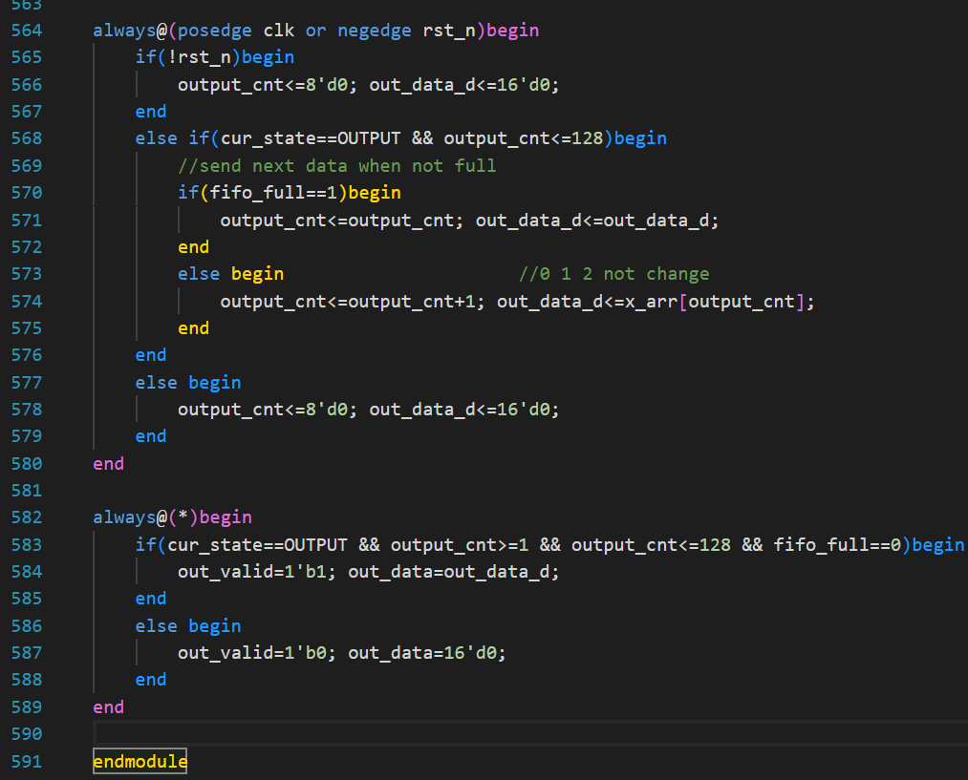
- Q2:去除dbusy就解決了，感覺是我clk2 module在輸出dbusy的時候沒有按照某種規定
(左邊改成右邊)
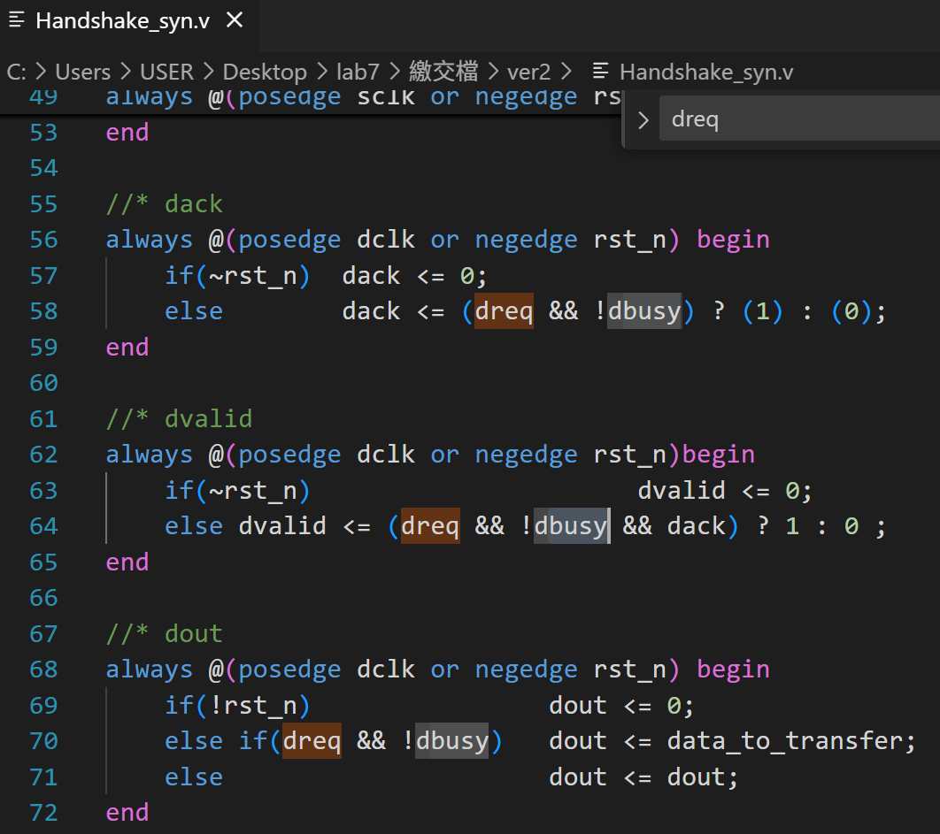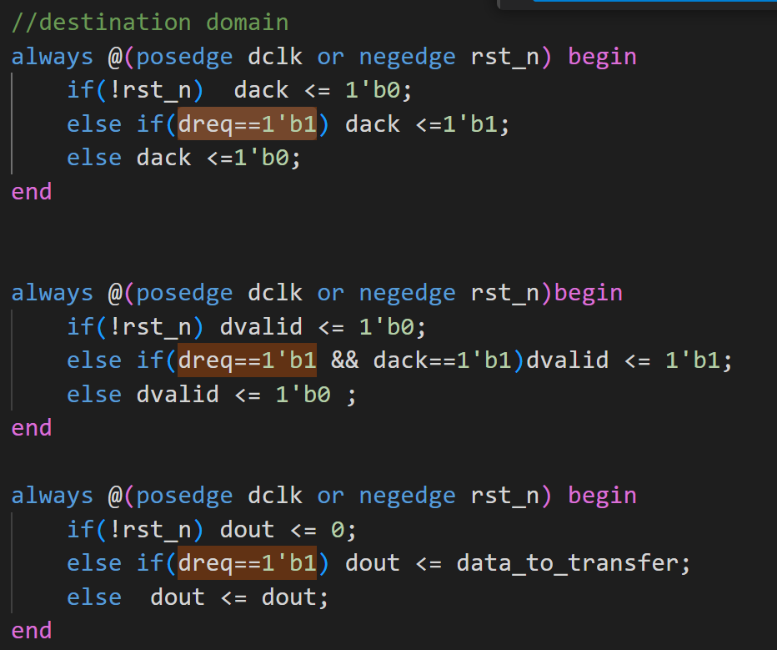

- Q2:解決cur_state reg & input_cnt的convergence的問題
CLK2 module的in_valid和in_data不能直接使用，只能用in_valid_qqq和in_data_qqq
